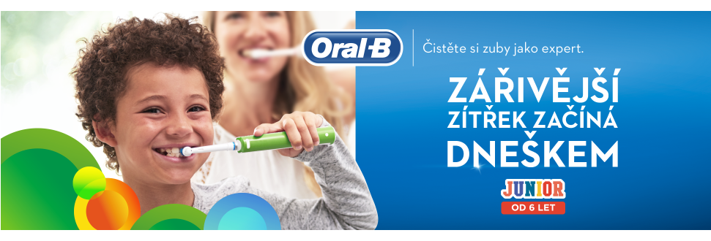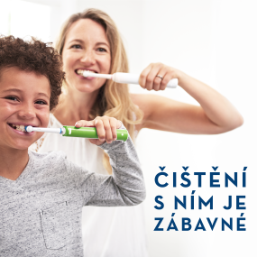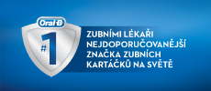

**Podporuje zdravé návyky**Zelený elektrický zubní kartáček Oral-B Junior 6+ má veselou barvu, což děti může motivovat k vytvoření zdravých návyků. Tento elektrický zubní kartáček má extra měkká vlákna, je klinicky ověřeno, že je šetrný k dětským zoubkům a dásním, a přitom odstraňuje více zubního plaku než manuální zubní kartáček. Zabudovaný časovač učí děti dodržovat 2 minuty čištění, jak doporučují zubní lékaři. Elektrický zubní kartáček Oral-B Junior 6+ se dodává s průvodcem čištěním, který pomáhá dětem čistit zuby.Obsah balení: 1 rukojeť, 1 kartáčková hlava Sensi Ultrathin, průvodce čištěním a nabíječka.

**Elektrické zubní kartáčky Oral-B jsou nejen navrhovány ve spolupráci se zubními lékaři, ale patří také mezi zubními lékaři nejdoporučovanější značku zubních kartáčků na světě. Objevte sami novou úroveň ústní hygieny s Oral-B.**

__________________________________________________________________________________

**Funkce a přednosti**

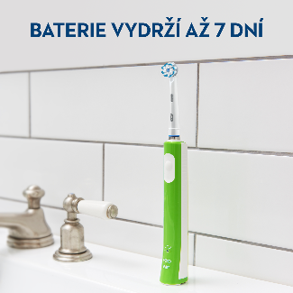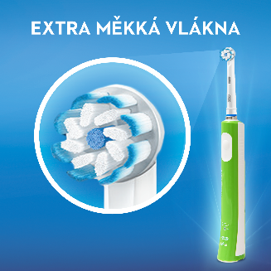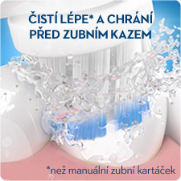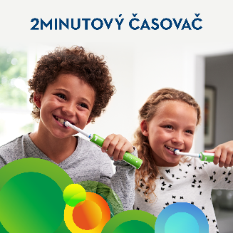

Elektrický zubní kartáček Oral-B Junior 6+ vydrží nabitý až sedm dní.

Extra měkká vlákna jsou podle klinických testů šetrná k zubům a dásním.

Kulatá kartáčková hlava odstraňuje více zubního plaku než manuální zubní kartáček a pomáhá chránit před zubním kazem.

Zabudovaný časovač učí děti dodržovat 2 minuty čištění, jak doporučují zubní lékaři.

__________________________________________________________________________________

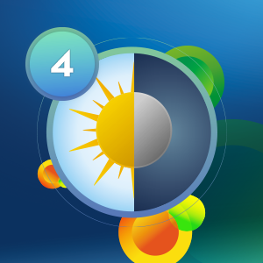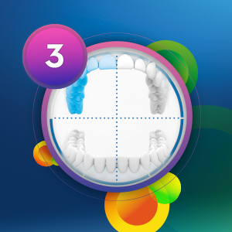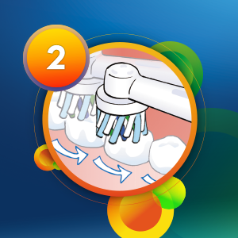**Postup pro čistější zuby**

Čistěte si zuby dvakrát denně: Nezapomínejte si zuby čistit dvakrát denně. Ráno a večer.

Čistěte si zuby 2 minuty: Každý kvadrant ústní dutiny čistěte 30 sekund. Až bude čas posunout se na další kvadrant, kartáček vydá zvukový signál.

Příliš netlačte: Nemusíte tlačit, kartáček odvádí práci za vás.

Držte – nedrhněte: Posunujte kartáčkovou hlavu pomalu od jednoho zubu ke druhému a každý z nich čistěte několik sekund.

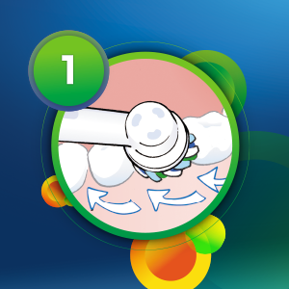

__________________________________________________________________________________

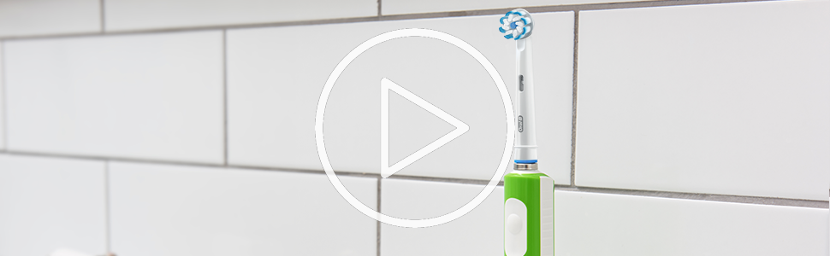**Video**

Youtube video: <https://youtu.be/djgefeznCFQ>

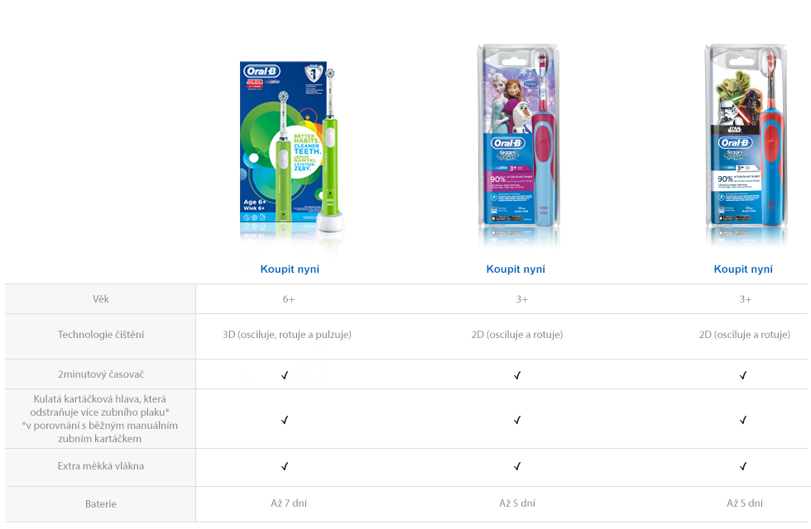**Porovnejte dětské elektrické zubní kartáčky Oral-B**